Ждём вас по адресу:
353620 Краснодарский край

ст. Старощербиновская
ул. Советов, 62
Т: 8 (86151) 7 – 71 – 24
Наш сайт: http://muk-mcb.sherbok.ru
Часы работы: с 10.00 до 18.00
Выходной день: пятница.
Добро пожаловать!!!

Ответственный за выпуск: директор МКУК ЩМБ Жура Л.В.
Составитель: зав. МБО Перерва Н.И.
Компьютерная вёрстка: зав. МБО Перерва Н.И.

Муниципальное казенное учреждение культуры
муниципального образования Щербиновский район
«Щербиновская межпоселенческая библиотека»

Памятка
будущему избирателю
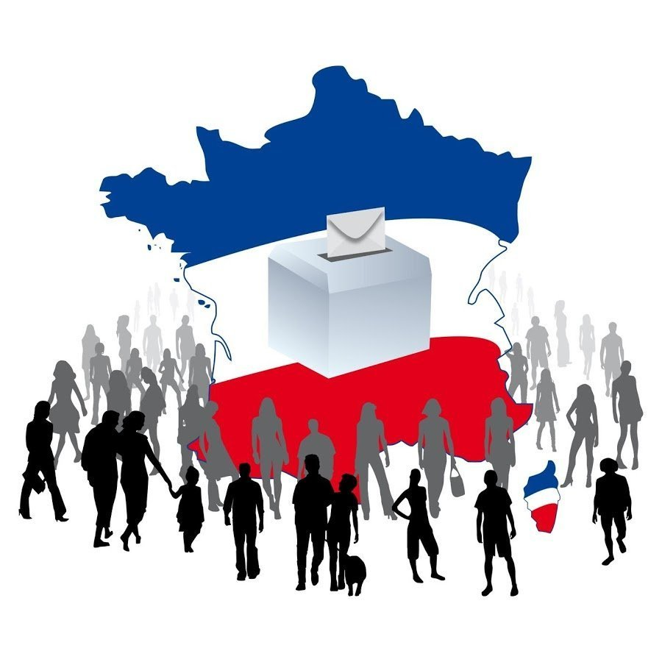

ст. Старощербиновская
2023 год
Привлечь молодых избирателей - важнейшая задача сегодняшнего дня.
В связи с этим еще в декабре 2007 года было принято постановление ЦИК России «О проведении Дня молодого избирателя» в российских регионах.
В Конституции РФ записано: «Граждане РФ имеют право избирать и быть избранными в органы государственной власти и органы местного самоуправления…»
Участвуя в выборах, ты участвуешь в судьбе страны!
Ты определяешь судьбу своих родных и близких!

ТВОИ ИЗБИРАТЕЛЬНЫЕ ПРАВА
Гражданин Российской Федерации, достигший на день голосования 18 лет, имеет право избирать, голосовать на референдуме, участвовать в выдвижении кандидатов, в предвыборной агитации, в наблюдении за проведением выборов, работой избирательных комиссий, включая установление итогов голосования и определение результатов выборов, в других избирательных действиях, установленных законом.
Гражданин Российской Федерации, достигший 18 лет, имеет право баллотироваться в представительный орган местного самоуправления. Гражданин Российской Федерации, достигший 21 года, имеет право баллотироваться в законодательный орган субъекта Федерации.
Гражданин Российской Федерации, достигнув 35 лет, имеет право выдвигать свою кандидатуру на должность президента страны.
Гражданин Российской Федерации имеет право избирать и быть избранным, участвовать в референдуме независимо от пола, расы, национальности, языка, происхождения, имущественного и должностного положения, места жительства, отношения к религии, убеждений, принадлежности к общественным объединениям, а также других обстоятельств.

ПОРЯДОК ГОЛОСОВАНИЯ
Голосование проходит на избирательном участке в специально оборудованном помещении, где размещаются кабины для тайного голосования.
Каждый избиратель может уточнить на избирательном участке по месту жительства включен ли он в список избирателей. Сделать это можно не ранее чем за 10 дней и не позднее, чем накануне дня голосования. В помещении для голосования на избирательном участке оборудуется специальный стенд, содержащий образец заполнения избирательного бюллетеня и информацию о кандидатах.
Голосование проводится с 8:00 до 20:00 часов по местному времени.
Если избиратель в день голосования заболел или по другой уважительной причине не может прийти на избирательный участок, то он имеет право не позднее чем за 6 часов до окончания голосования сообщить об этом в избирательную комиссию. Избирательная комиссия организует голосование на дому.
Если в день голосования избиратель не будет находиться по месту жительства (отпуск, командировка, учеба и т.д.), то на муниципальных выборах он имеет право проголосовать досрочно, а на федеральных и региональных выборах - получить открепительное удостоверение.
Каждый избиратель голосует лично. Голосование за других избирателей не допускается.
Для голосования избирателю при предъявлении паспорта гражданина РФ или заменяющего его документа выдается избирательный бюллетень. Избиратель расписывается в получении бюллетеня в списке избирателей.
Избирательный бюллетень заполняется в специально оборудованной кабине, где присутствие посторонних лиц не допускается.

